Vilkaviškio r. Kybartų lopšelis-darželis „Ąžuoliukas“

Ikimokyklinio ugdymo „Saulučių“ grupė

Nuotolinio ugdymo (si) veiklos planas-rekomendacijos

Trukmė: 2021 m. sausio 25 d.– vasario 5 d. (2savaitės).
Ugdomosios veiklos pavadinimas „Tyrinėjimų ir atradimų savaitės“.

Tikslas: siekti, kad vaikai tyrinėtų artimiausią aplinką, patirtų pažinimo ir atradimo džiaugsmą.

Uždaviniai:
- išsiaiškinti sniego savybes;
- ugdyti kūrybiškumą;
- lavinti šoklumą, metimo įgūdžius;

Rekomenduojamos idėjos veiklai:

1.Išsiaiškins sniego savybes (šaltas, baltas, tirpsta, nevalgomas).
Nuoroda: https://www.youtube.com/watch?v=Y1Fx1cr9cLw

2. Darys įvairius eksperimentus su sniegu, ledu. Išsiaiškins su tėveliais sniego savybes (1 pvz.).

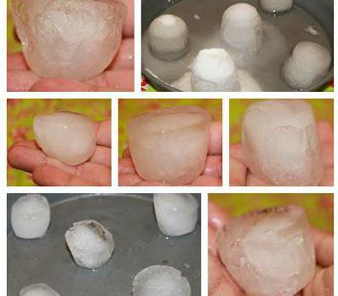
3. Bandys namuose bei lauke ieškoti baltos spalvos daiktų.

4. Tapys ant sniego namuose (2 pvz.).

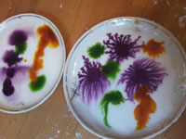

5. Tapys ant sniego lauke (3 pvz.).

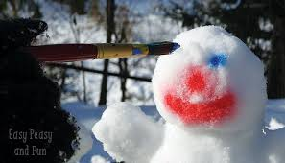

6. Žaidimas „Sniego gniūžtės“ (pašoks abiem kojytėmis ir mes suglamžytus balto popieriaus kamuoliukus. Arba lauke mėtys sniego gniūžtes).

7. Pūs muilo burbulus. Gaudys juos, džiaugsis.

8. Prisimins daineles, muzikinius žaidimus.
Meninio ugdymo pedagogės Ingos Leonavičienės siūloma veikla:
„Besmegeniai“ https://www.youtube.com/watch?v=swIE6FQQVcA
„Labas rytas“ https://www.youtube.com/watch?v=zUxlNzaPHNQ

9. Jūsų pasirinkta veikla ir jos būdai.

Kviečiame veiklos akimirkomis pasidalinti su grupių auklėtojomis. Ačiū.

Ikimokyklinio ugdymo mokytoja Gitana Stančiauskienė

